LAPORAN PRAKTIKUM
POSTTEST 8
ALGORITMA PEMROGRAMAN DASAR



Disusun oleh:
REZA HAIKAL (2509106113)
INFORMATIKA C2‘25

PROGRAM STUDI INFORMATIKA
UNIVERSITAS MULAWARMAN
SAMARINDA
2025

1. Flowchart

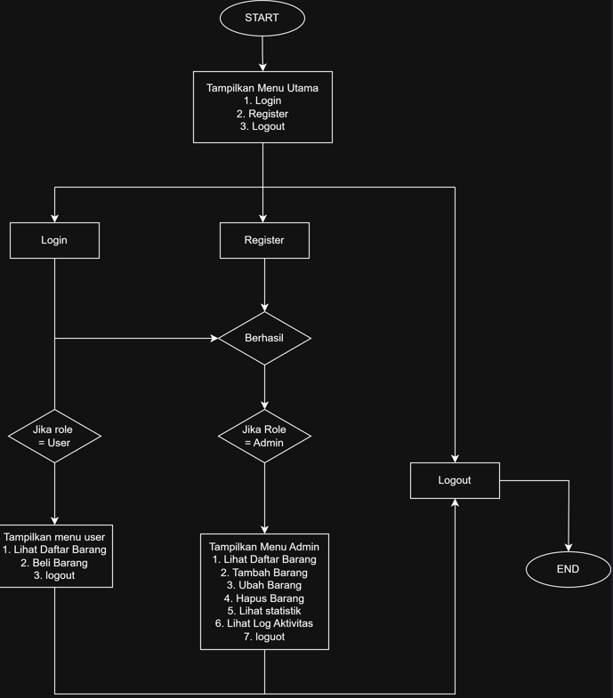

2. Deskripsi Singkat Program
Program “Daftar Barang Toko Elektronik Mini”. untuk mengelola data barang di sebuah toko elektronik kecil.

3. Source Code
import os
from prettytable import PrettyTable
from kalkulasi import hitung_total

def hitung_total(harga, jumlah):
return harga * jumlah

import os
from data import akun, barang, total_penjualan, clear, tampilkan_statistik, tampilkan_log, read_barang, login, register, create_barang, update_barang, delete_barang, menu_admin, menu_user, proses_beli
from kalkulasi import hitung_total

# Program utama
while True:
clear()
print("=== SELAMAT DATANG DI TOKO ELEKTRONIK MINI ===")
print("1. Login")
print("2. Register")
print("3. Keluar")
pilih = input("Pilih menu: ").strip()

if pilih == "1":
role = login()
if role == "admin":
menu_admin()
else:
menu_user()
elif pilih == "2":
register()
elif pilih == "3":
clear()
print("Terima kasih telah menggunakan program ini!")
print("Sampai jumpa di toko kami!")
break
else:
print("Pilihan tidak valid!")
input("Tekan Enter untuk mengulang...")

4. Hasil Output
1. Output pertama
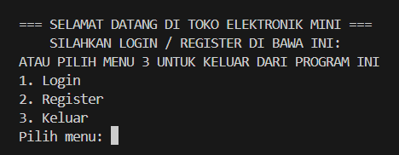

2. Outpu login admin :
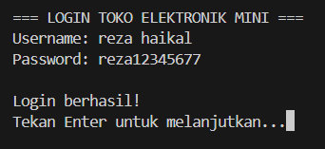
Tampilan menu admin
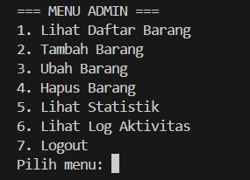

3. Output register/user baru :
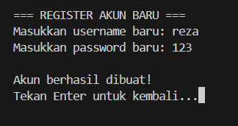

Login untuk user baru
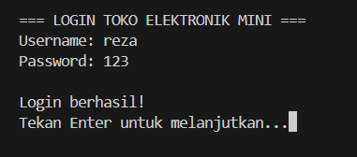
Tampilan menu user baru
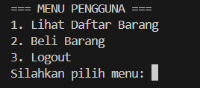

4. Tampilan menu
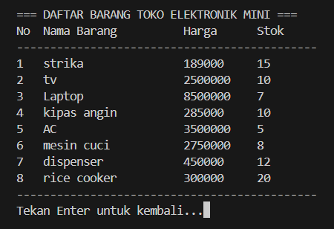

5. Langkah-langkah GIT

5.1 GIT Init

5.2 GIT Add
jangan lupa pakai spasi dan dot (.) untuk mencakup semua file

5.3 GIT Commit
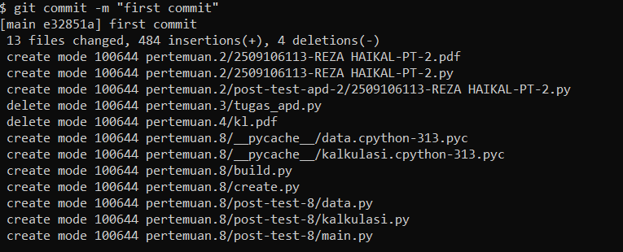

5.4 GIT Remote
TIDAK PERLU.

5.5 GIT Push
